# 线程的生命周期

## 六种状态

JDK中用Thread.State枚举表示了线程的几种状态

要想实现多线程，必须在主线程中创建新的线程对象。Java语言使用Thread类及其子类的象来表示线程，在它的一个完整的生命周期中通常要经历如下的五种状态：



## 线程声明周期

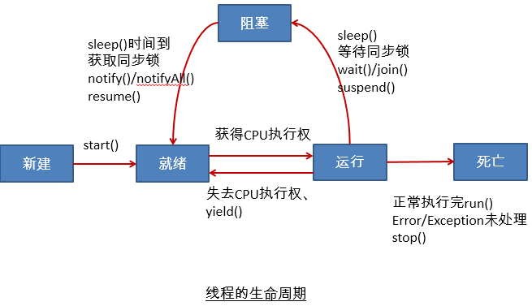

## **阻塞(BLOCKED)状态**

(一). 等待阻塞：运行(running)的线程执行o.wait()方法，JVM会把该线程放入等待队列(waitting queue)中。  
(二). 同步阻塞：运行(running)的线程在获取对象的同步锁时，若该同步锁被别的线程占用，则JVM会把该线程放入锁池(lock pool)中。  
(三). 其他阻塞：运行(running)的线程执行Thread.sleep(long ms)或t.join()方法，或者发出了I/O请求时，JVM会把该线程置为阻塞状态。当sleep()状态超时、join()等待线程终止或者超时、或者I/O处理完毕时，线程重新转入可运行(runnable)状态。

## 锁池和等待池

锁池EntryList

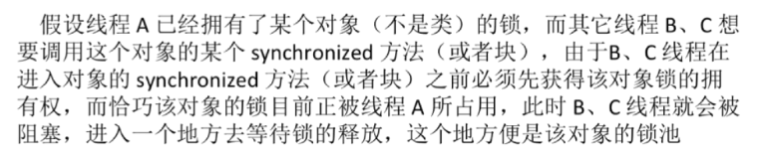

等待池WaitSet

调用进入等待池

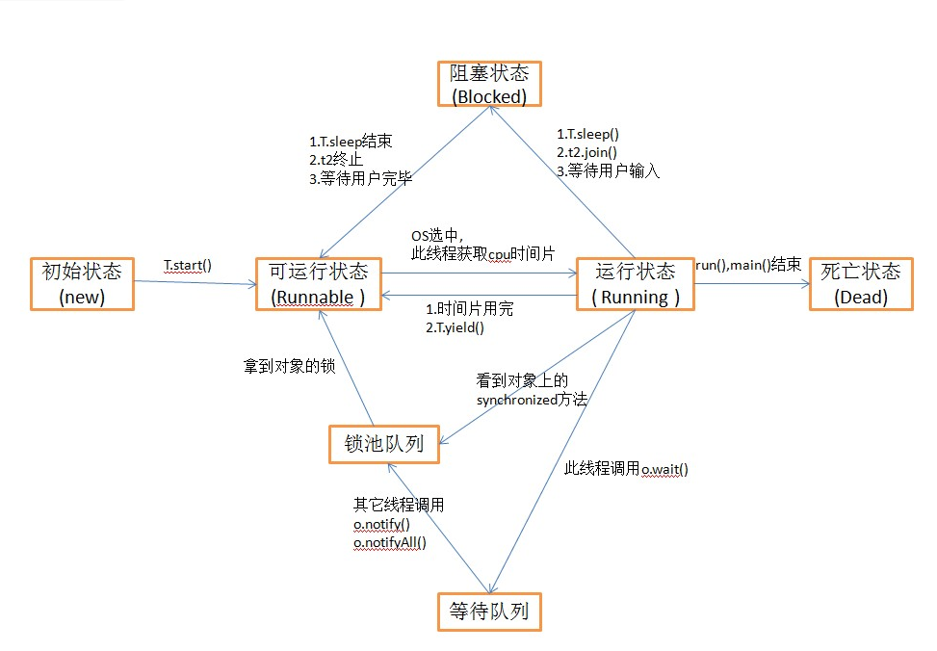

# 线程的使用

## 停止线程interrupt

https://blog.csdn.net/jiadajing267/article/details/80137006?depth_1-utm_source=distribute.pc_relevant.none-task&utm_source=distribute.pc_relevant.none-task

### 过时的

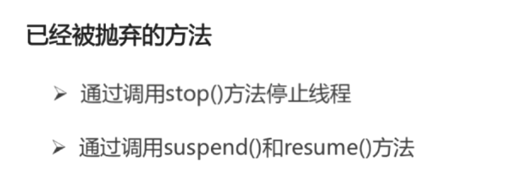

### Interrupt

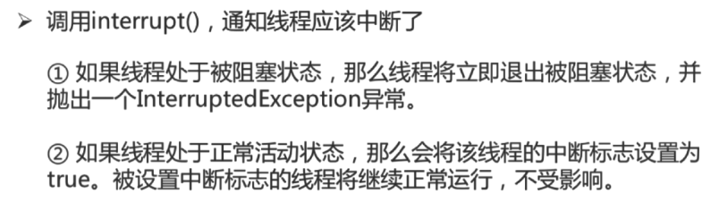

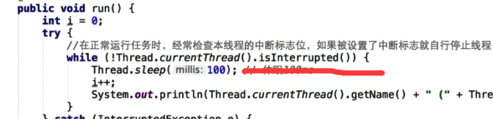

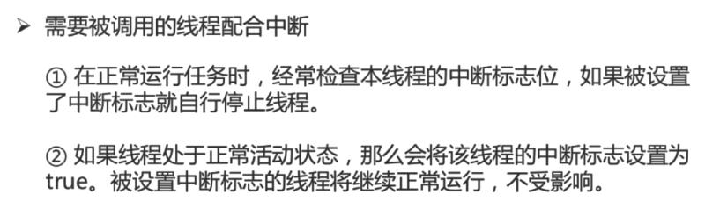

### 使用标志位

https://www.cnblogs.com/SmilingEye/p/11757192.html